Для успешного входа родителя в региональный электронный дневник «Электронная школа» необходимо выполнение следующих условий:
- родитель должен быть добавлен в реестр родителей в системе «Электронная школа»;
- в карточке родителя в «Электронной школе» должен быть указан ребенок;
- в карточке родителя в «Электронной школе» должен быть указан СНИЛС;
- у родителя должна быть учетная запись на портале Госуслуг.

Для успешного входа ученика в региональный электронный дневник «Электронная школа» необходимо выполнение следующих условий:
- ученик должен быть добавлен в реестр учеников в системе «Электронная школа»;
- в карточке ученика в «Электронной школе» должен быть указан СНИЛС;
- у ученика должна быть учетная запись на портале Госуслуг (для ребенка младше 14 лет детская учетная запись, для ребенка старше 14 лет стандартная);
- учетная запись ученика на портале Госуслуг должна быть привязана к учетной записи родителя;
- родитель ученика должен дать согласие ребенку на использование электронного дневника. Согласие отражается в личном кабинете родителя на портале Госуслуг в разделе «Разрешения и согласия». Согласие необходимо ребенку, в том числе, и старше 14 лет.

Ссылка для входа в WEB-версию электронной дневника для родителей и учеников:
https://sh-open.ris61edu.ru
Ссылка для скачивания приложения для устройств андроид:
https://play.google.com/store/apps/details?id=ru.barsopen.mydiary
Ссылка для скачивания приложения для устройств айфон
https://apps.apple.com/ru/app/мой-дневник/id557094374

Создание детской учетной записи на портале Госуслуг
Учётную запись ребёнка можно создать только после добавления карточки ребёнка.

Создание карточки ребенка
- Перейдите в личный кабинет → Документы → Семья и дети
- Если у вас включено автообновление данных из загса, отключите его. Отключение может занять от 15 минут до 5 календарных дней. Если автообновление отключено, пропустите этот шаг.
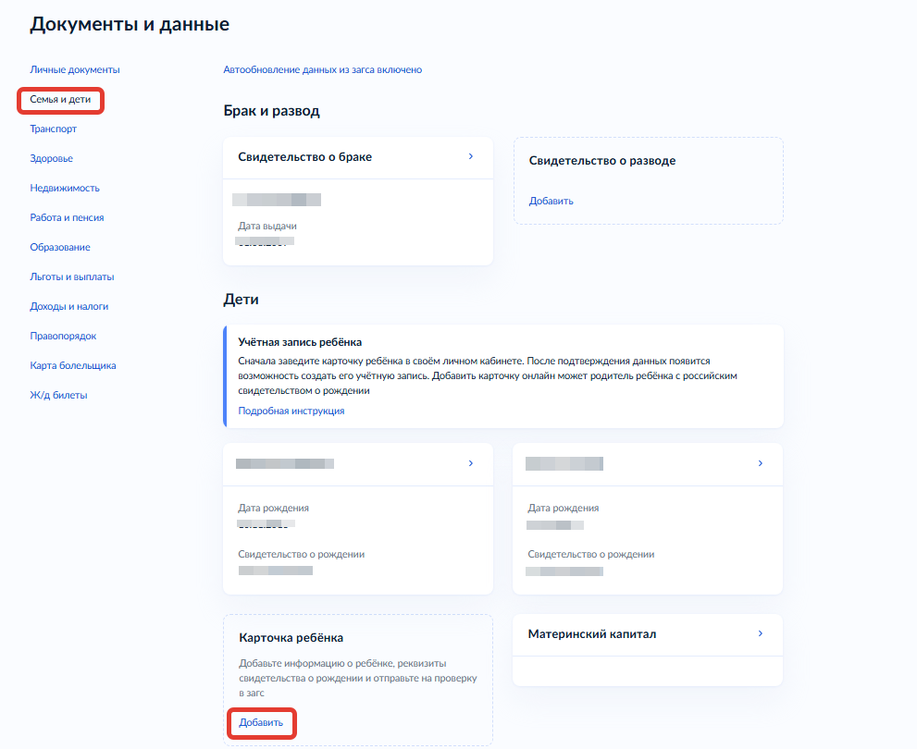

- Укажите ФИО, пол, дату рождения и данные свидетельства о рождении. Если сведения были добавлены ранее, повторно добавлять ребёнка не нужно.
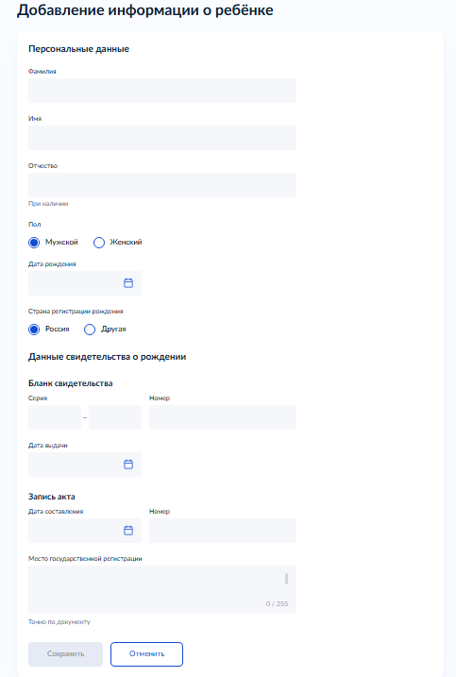
Если у вас несколько детей, создайте отдельные карточки на каждого из них.

- Включите автообновление данных из загса, чтобы ведомство проверило информацию о ребёнке. Если добавлено несколько детей, отметьте для проверки сразу всех. Дождитесь обязательной проверки свидетельства о рождении и СНИЛС.
Проверка данных занимает от 15 минут до 30 календарных дней.
- Когда данные свидетельства о рождении и СНИЛС пройдут проверку, в карточках документов сменится статус и на странице ребёнка будет доступно создание отдельной учётной записи для ребёнка.

Создание учётной записи для ребёнка
Процесс создания учетной записи (далее УЗ) ребёнка начинается с баннера в карточке ребёнка:

Условия отображения баннера, позволяющего начать регистрацию УЗ ребёнка:
1. Ребёнок еще не достиг возраста 18 лет;
2. Ребёнок еще не имеет своей УЗ;
3. Свидетельство о рождении (СОР) ребёнка успешно проверено в ЕГР ЗАГС;
4. СНИЛС ребёнка успешно проверен в ПФР.

1. Указание места рождения и адреса регистрации ребёнка:

Чек-бокс: «Совпадает с вашим адресом постоянной регистрации» отображается только в случае, если у родителя указан свой адрес регистрации.

2. Указание номера телефона:

Указание номера телефона является опциональным - его можно будет указать позднее, после завершения регистрации детской УЗ (через ЛК родителя).
Указанный телефон проверяется на незанятость. Если номер занят в другой УЗ, то проверяется дата его подтверждения там:
- если он подтвержден в другой УЗ менее 30 дней назад (включительно), то указать в новую УЗ его нельзя;
- если он подтвержден в другой УЗ более 30 дней назад, то пользователю выводится предупреждение о его занятости, но его можно указать, введя верный код подтверждения.

3. Указание электронной почты:
Указываемая электронная почта подвергается стандартной проверке на незанятость.
Либо можно создать новую электронную почту, выбрав из предложенного списка.

4. Подтверждение электронной почты:
В случае если электронная почта выбрана из предложенного на портале Госуслуг, то процесс подтверждения пропускается. И переходите сразу к созданию пароля.
На данном этапе на указанную электронную почту отправляется письмо со ссылкой для ее подтверждения.
После подтверждения почты необходимо задать пароль для регистрируемой УЗ ребенка (пароль задается при авторизации в УЗ родителя, который начинал регистрировать УЗ ребенка).
5. Создание пароля для УЗ ребёнка
Обратите внимание на блок «Требования к паролю»!

6. Завершение регистрации УЗ ребёнка:
УЗ ребёнка создана.
Теперь в ней можно авторизоваться по электронной почте, указанной в процессе регистрации или по номеру телефона, если он был указан.

Как привязать учётную запись ребёнка к учётной записи родителя:
Если учетная запись ребенка создается из учетной записи родителя, то она автоматически привязывается к данной учетной записи родителя.
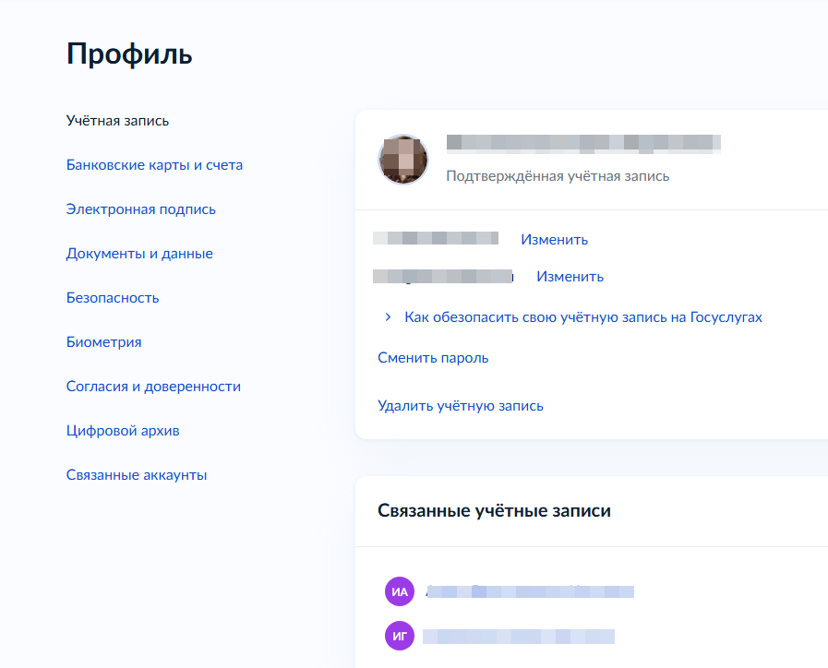
Как привязать учетную запись ребенка ко второму родителю:
- Перейдите в личный кабинет → Документы → Семья и дети. Выберите карточку ребёнка
- В открывшейся карточке нажмите «Привязать»
- Введите электронную почту ребёнка, на которую зарегистрирована его учётная запись
- Подтвердите, что учётная запись принадлежит вашему ребёнку, — нажмите «Продолжить»
- В окне появится код привязки. Скопируйте его, отправьте ребёнку или сохраните себе
Под кодом указан срок его действия — если не успеете привязать учётную запись за это время, код нужно запросить заново
- Попросите ребёнка войти на Госуслуги. Если сами настраиваете его учётную запись, войдите под его логином и паролем
При входе появится окно для ввода кода привязки
- Введите код привязки и нажмите «Привязать»
Управление учётной записью ребёнка станет доступно из вашего личного кабинета

